Tipps zur PCB Erstellung

In diesem Dokument sind einige Tipps Richtlinien für die PCB Erstellung enthalten, die ein funktionelles PCB-Design ermöglichen sollen. Es ist jedoch nicht als eine vollständige Guideline zu betrachten, sondern hier sollen nur Themen angesprochen werden die Sie Im Rahmen des EuR-I Projektes bearbeitet haben. Bei Ihrem nächsten Projekt können Sie auf die Erfahrungen die Sie im EuR-I Projekt gemacht haben und ergänzend auf dieses Dokument zurückgreifen. Sämtliche Abbildungen stammen aus dem MSE Modul „Advanced Electronic Design“ und sind ausdrücklich nur für Unterrichtszwecke bestimmt.

Partitionierung
Ein erster wesentlicher Schritt ist die Aufteilung der Komponenten in funktionelle Gruppen wie z.B. Sensitive analoge Schaltungsteile, digitale Schaltkreise, HF-Gruppen, Spannungsversorgungen etc. Diese Gruppen können sich gegenseitig stören und sollten möglichst gut voneinander getrennt werden (siehe Abbildung 1).
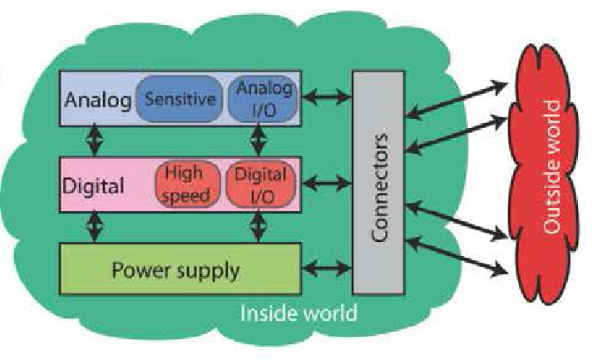
Abbildung 1 PCB Partitionierung, Quelle: Advanced Electronic Design, Ricardo Monleone, SUPSI 2014

GND-Flächen
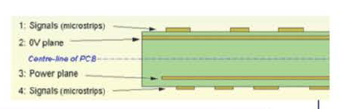
Eine der effektivsten und günstigsten Möglichkeiten für ein EMV gerechtes Design ist das Vorsehen von geschlossenen GND-Flächen. Dies ist bei einem 2-lagigen PCB nicht immer möglich, weshalb auch schon bei wenig komplexen Prints ein 4-lagiges Design Sinn macht. Jede stromführende Leiterbahn benötigt einen Rückleiter. Wenn sich dieser Rückleiter auf der GND-Fläche direkt unter der stromführenden Leiterbahn befindet (siehe Abbildung 2), werden die Fläche dieser Leiterschleife und auch die emittierte Strahlung minimiert.
Abbildung 2 GND Flächen, Quelle: Advanced Electronic Design, Ricardo Monleone, SUPSI 2014

Stützkondensatoren
- so nah wie möglich beim IC platzieren
- Leiterbahnen so kurz wie möglich halten um parasitäre Induktivität gering zu halten
- Fläche die von den Verbindungen vom C zum IC entsteht, soll so klein wie möglich sein
- für jeden Versorgungs-Pin beim IC einen C vorsehen
In Abbildung 3 sind ein paar gut/schlecht Beispiele dazu zu sehen.
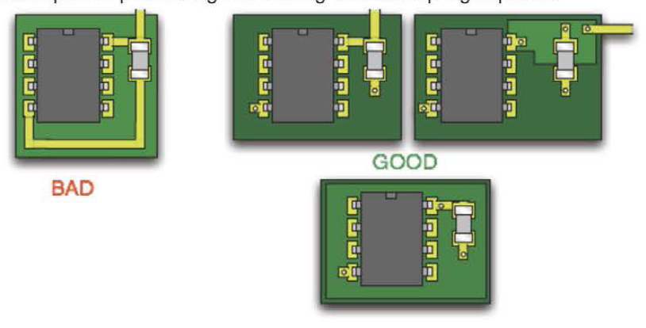
Abbildung 3 Stützkondensatoren, Quelle: Advanced Electronic Design, Ricardo Monleone, SUPSI 2014

Oszillatoren
In Abbildung 4 sind Beispiele dargestellt, wie Oszillatoren mit einem IC (z.B. Mikrocontroller) verbunden werden können. Im Beispiel ganz rechts ist ein sogenannter „Guard-Ring“ um den Quarz und die Anschlusspins gelegt worden, welcher zur Abschirmung dient.
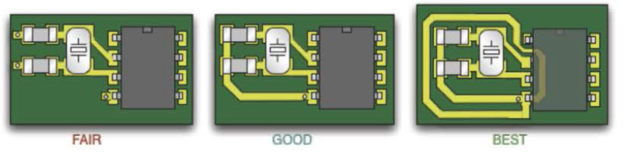
Abbildung 4 Oszillatoren, Quelle: Advanced Electronic Design, Ricardo Monleone, SUPSI 2014

